# Instituto Federal de Educação, Ciência e Tecnologia de Santa Catarina – Câmpus Florianópolis

# Departamento Acadêmico de Eletrônica

# Curso de Engenharia Eletrônica

# TCC – Relatório de atividade 1

# Prof: Flabio A. B. Batista

# Aluno: Flavio de Faveri

## Projeto de Controle para Conversor Buck através de metodologia de Servossistemas

Objetivo: Aplicar o modelo linearizado de um conversor Buck em um projeto de controle com metodologia de servosistemas.

Após o trabalho de modelagem do conversor Buck por representação em espaços de estados, obtêm-se as matrizes represetando o sistema linearizado, conforme mostrado em (1).

|  |  |
| --- | --- |
| $$A_{p}=\left[\begin{matrix}0 & -2,29e3 \\ 2,44e5 & -2,14e4\end{matrix}\right] B_{p}=\left[\begin{matrix}8,45e4 \\ 0\end{matrix}\right] C_{p}=\left[\begin{matrix}0 & 1\end{matrix}\right] E_{p}=0$$ | (1) |

Com a modelagem completa, pode-se então levar o modelo para execução do projeto do controlador. O conversor alvo deste trabalho foi projetado de modo a se obter os seguintes parâmetros:

* Vin = 36,95 V;
* Vout = 20 V;
* Lo = 437 µH;
* Co = 4,1 µF;
* Ro = 11,4 Ω;
* D = 0,54;

A resposta ao degrau obtida para este conversor apresentou o resultado mostrado na Figura 1. O sobressinal apresentado pelo sistema foi de 4,2 V, ou seja, 21% do máximo em regime permanente. Já o tempo de acomodação foi de 214,74 µs. Como pré-requisitos de projeto, definiu-se sobressinal menor que 10% e tempo de acomodação de no mínimo metade do apresentado em malha aberta. Além da necessidade de apresentar estabilidade e erro nulo em regime permanente.

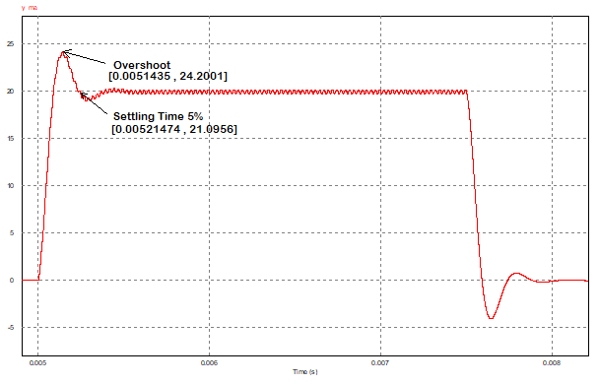

Figura 1 - Resposta ao degrau sistema em malha aberta

Como o conversor Buck não possui integrador em sua função de transferência, conforme se pode verificar em (2), é necessário que o projeto de controle insira um integrador no sistema. Então será executado o projeto baseado na metodologia de servosistema com integrador.

|  |  |
| --- | --- |
| $$\frac{Y(s)}{U(s)}=\frac{V_{in}\frac{1}{LC}}{s^{2}+s\frac{1}{RC}+\frac{1}{LC}}$$ | (2) |

O projeto executado no software Matlab utilizou as matrizes Ap, Bp, Cp e Ep, e o vetor de polos alocados mostrado em (3). Como resultado, obteve-se a matriz de ganhos K mostrada em (4).

|  |  |
| --- | --- |
| $$p=[\begin{matrix}(-30000-j31461) & (-30000+j31461) & -130414,61\end{matrix}]$$ | (3) |
| $$K=[\begin{matrix}1.99896 & 0.26865 & -1.19505e4\end{matrix}]$$ | (4) |

A Figura 3 mostra o circuito simulado e a Figura 4 mostra o resultado obtido para a resposta ao degrau de 0 a 20 V, que é a tensão desejada na saída do conversor e, portanto, a referência utilizada para o sinal de erro na entrada do controle. Na Figura 4, a curva em vermelho (y) mostra a resposta ao degrau do sistema controlado e em azul (y_ma), a resposta ao degrau do sistema em malha aberta. O sistema controlado apresentou sobressinal de 5,37% com tempo de acomodação em 107 µs, ou seja, cumpre os pré-requisitos estipulados. Além disso, o regime permamente é estável e apresenta erro nulo. A ondulação é esperada e calculada, num máximo de 2%.

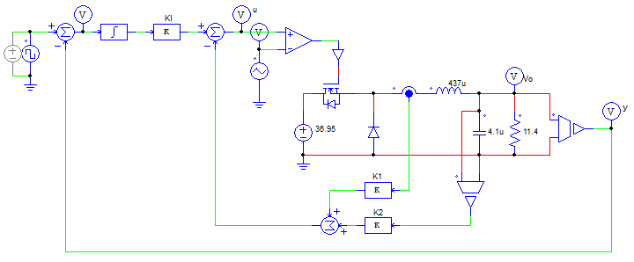

Figura 2 - Circuito simulado no controle do conversor Buck

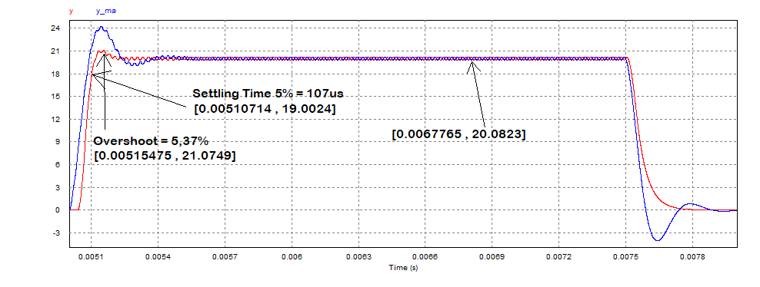

Figura 3 - Resposta ao degrau sistema controlado (y), resposta ao degrau sistema não controlado (y_ma)

Testou-se também o sistema impondo uma perturbação com amplitude de 4 V em torno do ponto de operação de 20 V, sendo assim o degrau inicia-se em 18 V até 22 V. A Figura 4 mostra que o sistema estabiliza em 22 V como esperado, obtendo sobressinal de 4% e acomodação de 5% em 76 µs. Já a Figura 5 mostra o teste de perturbação com a amplitude aumentada para 10 V, indo de 15 V a 25 V. Neste caso a ondulação é menor, aproximando-se do ponto da componente CC do ponto de operação, com 1,3% do valor de 25 V. O sobressinal foi de 4,3%, mais próximo do valor projetado e o tempo de acomodação mantem-se em torno de 70 µs.

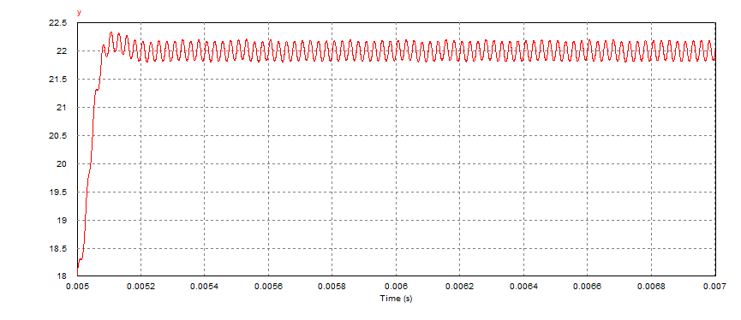

Figura 4 – Teste de perturbação com amplitude de 4 V em torno do ponto de operação

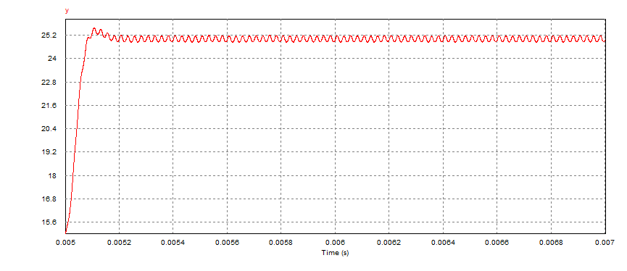

Figura 5 - Teste de perturbação com amplitude de 10 V em torno do ponto de operação